北京工商大学2025年10月教职工理论学习参考
各基层党委（党总支、直属党支部）：
现发布10月全校教职工理论学习参考，请参照执行。
一、重要讲话等
1.习近平：关于《中共中央关于制定国民经济和社会发展第十五个五年规划的建议》的说明
https://www.12371.cn/2025/10/28/ARTI1761640597323164.shtml

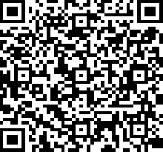
2.习近平在亚太经合组织第三十二次领导人非正式会议第一阶段会议上的讲话（全文）
https://www.12371.cn/2025/10/31/ARTI1761877068898335.shtml
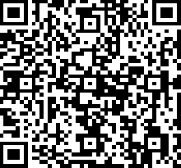
3.习近平在亚太经合组织工商领导人峰会上的书面演讲（全文）https://www.12371.cn/2025/10/31/ARTI1761902436713436.shtml
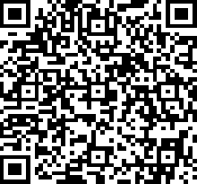

- 理论文章

1.《求是》2025年第20期：习近平:推动落实全球发展倡议、全球安全倡议、全球文明倡议、全球治理倡议https://www.qstheory.cn/20251015/ac27bb8d42874ac18312b658ec1abf3f/c.html
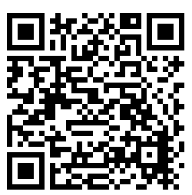
- 《求是》2025年第21期：习近平:关于《中共中央关于制定国民经济和社会发展第十五个五年规划的建议》的说明
https://www.qstheory.cn/20251031/cadea786d2614daa946f1ecf066a2d3c/c.html



三、音视频资料
1.如何理解习近平文化思想的重大意义？https://www.qstheory.cn/20250106/135690143722421f944f48393c02d829/c.html
2.【学习贯彻党的二十届四中全会精神】中央宣讲团在各地宣讲党的二十届四中全会精神
https://news.cctv.com/2025/10/31/ARTIyuMAHvwX5nAIHSB2mTdl251031.shtml

3.党的二十届四中全会精神｜“十五五”发展好才能争取更大主动
https://news.cctv.com/2025/10/24/ARTIBwMBN3ozBsMnAdXfKPpH251024.shtml

